Lundi 25 mai 2020

Nous avons réalisé aujourd’hui une évaluation en lecture pour faire le point sur l’acquisition de certaines compétences avec les élèves présents. Après la mise en place de l’organisation du mois de juin, soit nous réaliserons cette évaluation avec votre enfant en classe, soit nous organiserons un temps en distanciel pour pouvoir le faire avec votre enfant.

Anglais :
Les couleurs
Rituels : se saluer, se présenter en anglais
Travail sur les couleurs : Tell me. What do you see ?
What color is it ?

Maths :
Activités ritualisées :
L’heure
Demander à votre enfant d’indiquer l’heure sous chaque pendule :
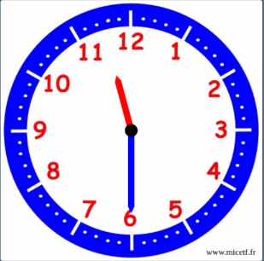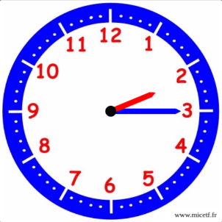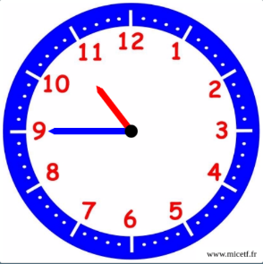

____________________ _____________________ _____________________

Ecriture des nombres en lettres :

En utilisant les mots nombres suivants, demander à votre enfant d’écrire le plus de nombres possibles :
quatre sept dix vingt -

Calcul mental
Demander à votre enfant d’ajouter des dizaines entières :
10 + 30 = ______
30 + 40 = ______
50 + 20 = ______
60 + 20 = ______

Séance d’apprentissage :
La séance d’apprentissage porte sur les nombres entre 80 et 99.
Informations parents :
Cette zone de la numération demande une attention particulière. Elle est complexe de par sa structure : multiplicative pour la famille des quatre-vingts et additive et multiplicative pour la famille des quatre-vingt-dix. Les élèves ont des difficultés à faire le lien entre la désignation orale et écrite. Ils entendent « quatre-vingt-treize » t auraient envie d’écrire « 42013 ».
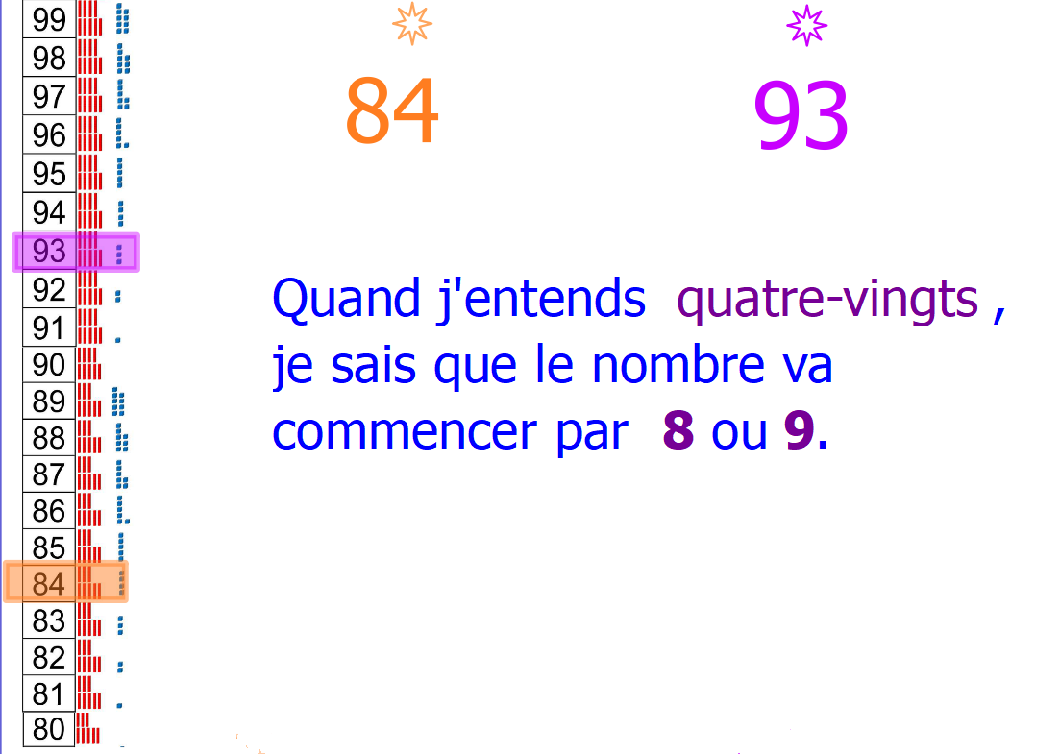

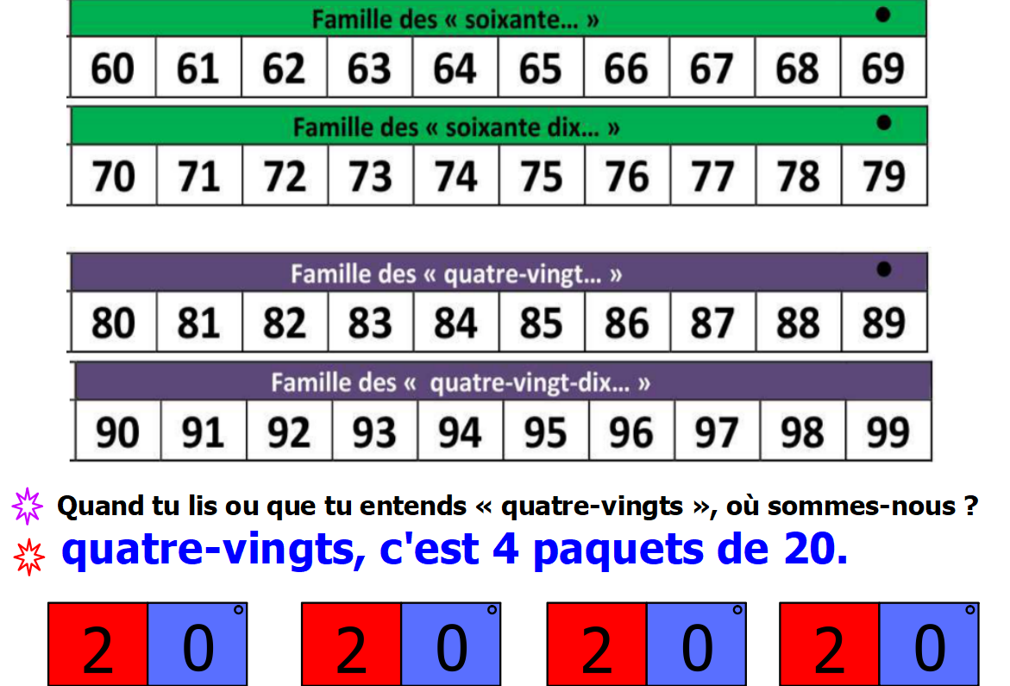

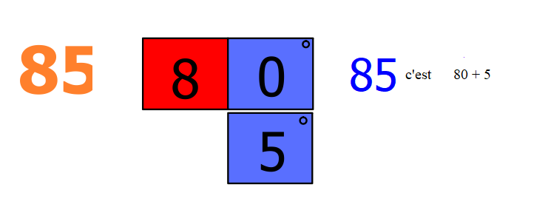
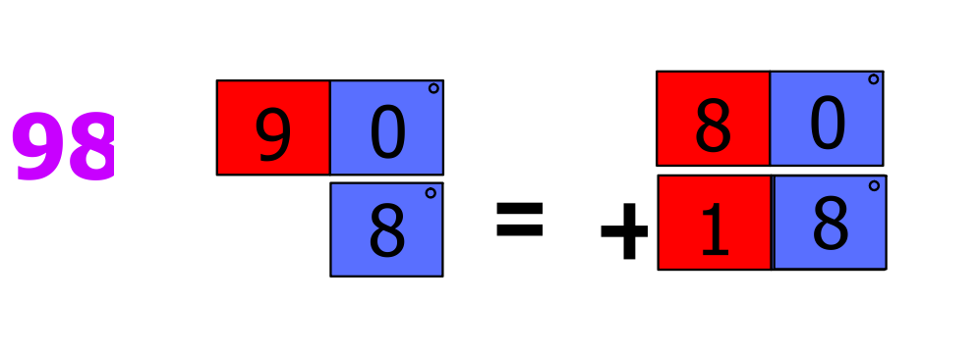

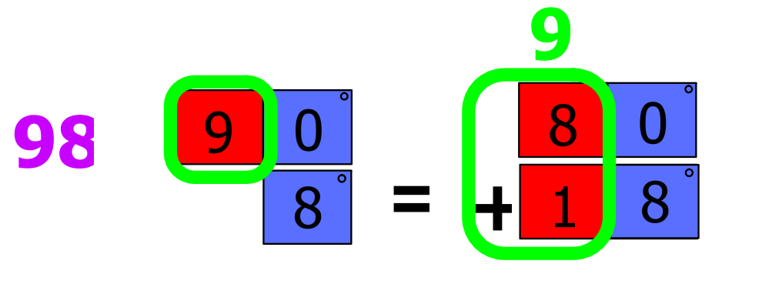

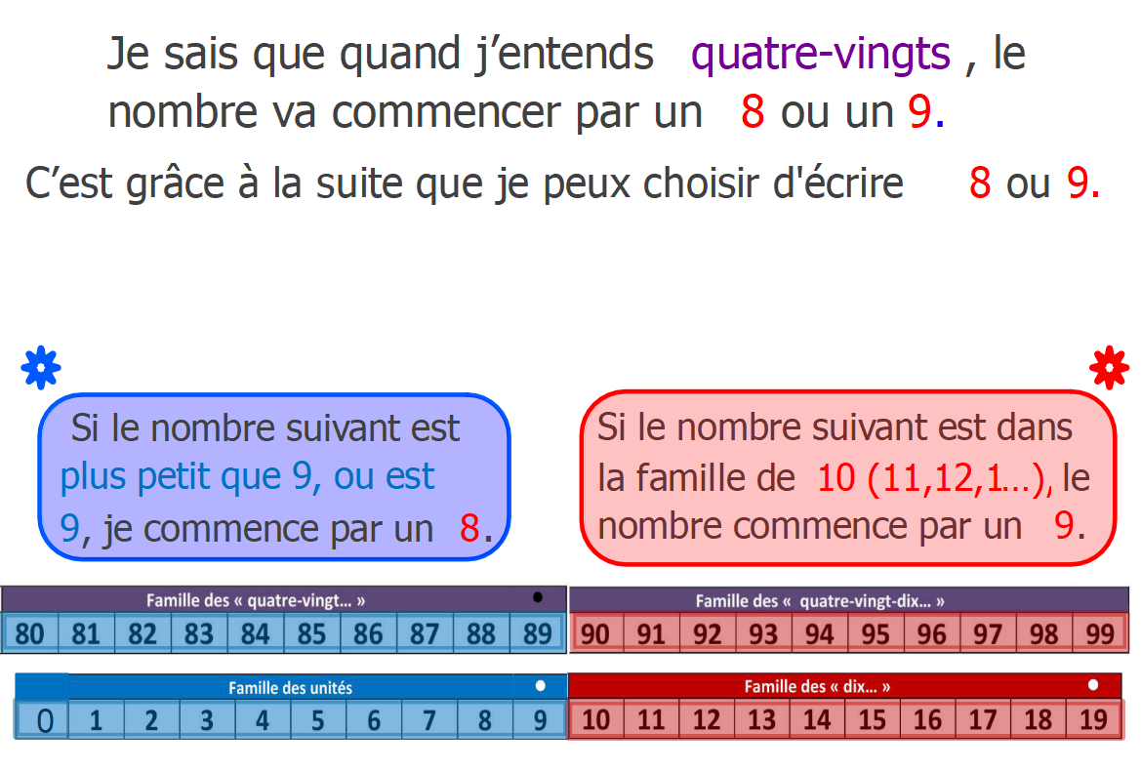
Exercice :
Demander à votre enfant de compléter le tableau suivant
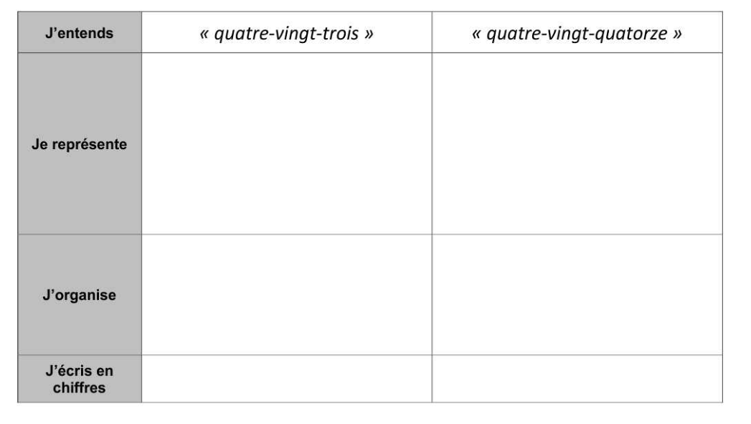
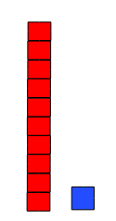

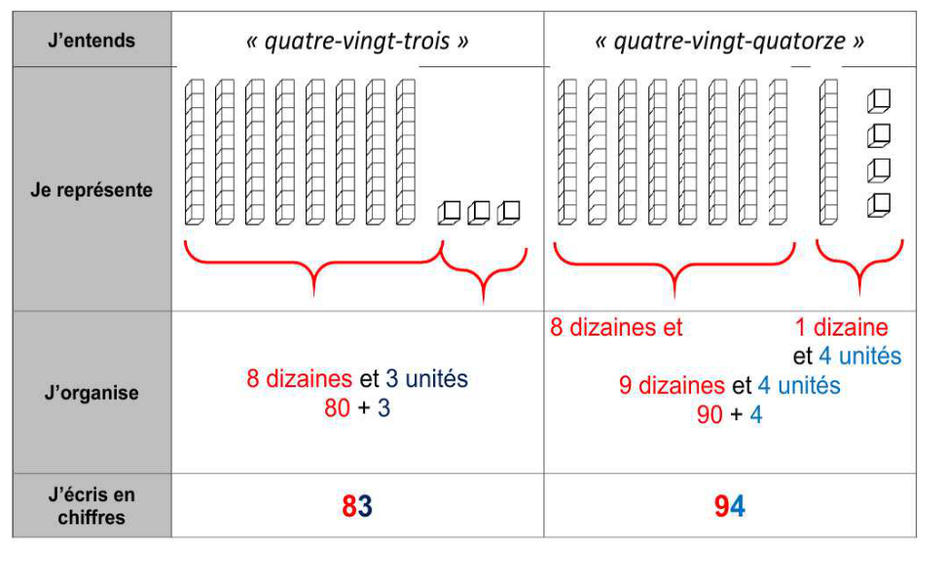
Français
Etude de la langue : les adjectifs
Objectifs d’apprentissages :
- Donner du sens au mot adjectif.
- Reconnaître un adjectif dans un groupe nominal.
- Distinguer adjectif et nom.
- Se constituer un répertoire d’adjectifs.

Demander à votre enfant de rappeler ce qui a été étudié lors de la séance précédente sur les adjectifs :
Ce sont des mots qui donnent des informations (taille, couleur, forme…) sur des noms.
Exemples :
Des fleurs jaunes. Un grand arbre une gentille fille
nom nom nom

Les mots jaunes, grand et gentille sont des adjectifs. Ils donnent des informations sur les noms fleurs, arbre et fille.

Demander à votre enfant de proposer des exemples d’adjectifs.

Réaliser les exercices 1 et 2 suivants :

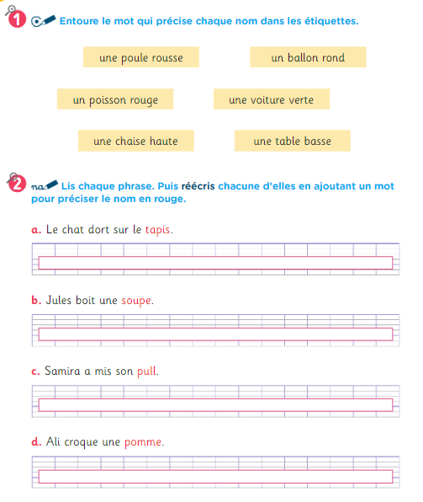
Français :
Compréhension en lecture

Demander à votre enfant de raconter le début de l’histoire.
Lire la suite de l’histoire avec votre enfant puis demander lui de répondre aux questions ci-dessous.

